产品需求文档 / 技术评审稿
QQ 违规记录机器人
v1.0.2beta 减数策略引擎
在不改变现有记录、NLP、查询与交互逻辑的前提下，引入可回放、可审计、可人工决策的减数策略状态机。
版本：v1.0.2beta
日期：2026-08-01
状态：产品设计已确认，待技术评审与实施
适用范围：目标群内的违规减数策略；目标群外事件全部忽略
核心红线：不修改现有 NLP、查询、记录格式、交互逻辑与证据图片能力

评审重点
事件账本与状态投影、固定周期端点、撤回与补录回放、人工封闭节点、通知幂等、基线迁移及可执行回滚。

目录
1. 文档信息
2. 背景与问题
3. 产品目标
4. 核心红线
5. 术语与数学模型
6. 总体架构
7. 总体状态机
8. 违规记录自动联动
9. 普通周期
10. 减缓
11. 减停建议
12. 普通减停
13. 最后警告
14. 状态与标签交互
15. 撤回记录
16. 补录记录
17. 固定管理命令
18. 待办提醒与通知
19. 日志与周报
20. 目标群隔离
21. 基线数据同步
22. 上线流程
23. 回滚设计
24. 故障处理与一致性
25. 验收标准
26. 风险与缓解
27. 版本与发布管理
28. 中文公告草案
29. 技术评审检查项

1. 文档信息
项目 | 内容
产品 | QQ 违规记录机器人
需求版本 | v1.0.2beta
PRD 日期 | 2026-08-01
需求基线 | 2026-07-13 减数机制提案
文档用途 | 产品确认、技术评审、实施计划和验收基线
文档状态 | 产品设计已确认，待技术评审与实施
目标环境 | 生产机器人，运行时目标群由 TARGET_GROUP_ID 指定
发布语言 | 中文

2. 背景与问题
现有系统采用每周自动减计。该机制实现简单，但对周期性违规成员的约束不足，也无法表达“减缓”“减停”“最后警告观察期”等管理策略。管理组需要在不改变现有记录、查询和 NLP 交互的前提下，引入可追溯、可回放、可人工干预的新减数机制。
本版本的困难不在单个定时任务，而在以下规则同时成立：
- 普通周期、递增减缓周期、普通减停周期和最后警告观察期并存；
- 自动事件和人工决定具有不同的回放边界；
- 撤回记录需要完整回退，补录记录只能有限追溯；
- 一个 QQ 可以出现在不同群域，各群域状态必须独立；
- 减数值与减数操作次数是两个不同概念；
- NapCat 离线、服务重启和重复调度不能导致漏算或重复减数；
- 上线时需要按管理组提供的准确数据校准现有数据库，但不能伪造历史违规记录。

3. 产品目标
本版本需要实现：
- 将普通自动减数周期调整为 14 天；
- 增加递增的“减缓”标签和固定 30 天的“减停”标签；
- 支持最后警告 90 天观察与自动恢复；
- 将 v1.0.2beta 上线后的成功减数操作次数限制为每个成员群域最多 5 次；
- 自动识别禁言时长，区分轻度和严重违规；
- 让管理组能够减停、解除、续期和拒绝建议，并要求事由；
- 记录所有自动和人工事件，支持查询和周报；
- 对撤回和补录执行确定、可审计的事件重演；
- 将规则引擎与 NapCat 连接状态解耦，离线时照常结算并补发通知；
- 按批准的数据基线校准现有当前次数，并提供完整回滚点。

4. 核心红线

4.1 不得改变的业务
- 不修改现有 NLP 意图分类、实体抽取、模糊搜索和提示词；
- 不改变新增违规记录的用户输入格式、预览、确认、取消和入库结果；
- 不改变现有成员查询、记录查询、排序、证据图片展示和历史数据兼容逻辑；
- 不改变现有斩杀线；
- 不赋予机器人自动移出成员的权限；
- 不把警告计算为一次违规；
- 不处理运行时目标群之外的任何消息、命令或策略事件；
- 不同步管理基线表中的昵称；
- 不删除或覆盖数据库中未被基线表覆盖的旧成员状态；
- 不在公开 Git 仓库中保存生产群号、QQ、数据库、聊天日志、证据图片或原始基线表。

4.2 本版本不做
- 不优化昵称模糊搜索；该事项保留给 v1.0.4-beta；
- 不新增周报 AI 评估，只提供结构化日志；
- 不引入“已封存”标签；
- 不改变 root 运行权限、数据库文件权限或模型权限；
- 不自动踢人，不自动代替管理决定解除或续期减停。

5. 术语与数学模型

5.1 成员状态主键
成员策略状态按以下复合键隔离：
$$member_key=(group_area,member_qq)$$
group_area 为蜂巢、蜂窝或蜂箱。同一 QQ 出现在不同群域时，计数、标签、周期、减数值和减数操作次数均相互独立。

5.2 违规事件
对成员群域 m 的第 i 个记录事件定义为：
$$e_{i}=(source_record_id,violation_time,action_type,mute_seconds,ingest_time)$$
是否计数：
$$countable(e_{i})=\left\{\begin{matrix}1, & action_type=mute ∧ not withdrawn \\ 0, & otherwise\end{matrix}\right.$$
严重程度：
$$severity(e_{i})=\left\{\begin{matrix}severe, & mute_seconds≥3600 \\ light, & 0<mute_seconds<3600 \\ none, & action_type≠mute\end{matrix}\right.$$
“禁言 1 小时”与“禁言 60 分钟”均落在严重违规边界。警告记录的 countable=0，不会改变总次数、当前次数或周期表现。
一条现有业务记录的处理类型为警告或禁言，二者互斥，不存在同一条记录同时按警告和禁言处理的情况。

5.3 次数模型
基线迁移为每个数据库保存：
$$\begin{matrix}cutover_at & = & t_{cutover} \\ cutover_record_watermark & = & max(source_record_id) \\ baseline_covered_record_set & = & B_{covered}\end{matrix}$$
补偿扫描不得把 baseline_covered_record_set 中的历史记录重新转成计数事件。正式启用后新增的记录即使实际违规时间早于 cutover_at，仍属于新的补录输入，再按补录规则决定是否回算。
定义现有违规表中尚未撤回的可计数禁言原始数量：
Rm(q)=i​countable(source_recordi) at processing time q
基线迁移计算一次固定校准差值：
$$\begin{matrix}{target_total_at_cutover}_{m} & = & {baseline_deduct}_{m}+{approved_current}_{m} \\ {baseline_adjustment}_{m} & = & {target_total_at_cutover}_{m}−R_{m}(cutover_at)\end{matrix}$$
对成员群域 m，在系统处理时间 q：
Tm(q)=max​0,Rm(q)+baseline_adjustmentmDm(q)=baseline_deductm+j: executed_time(rj)≤q ∧ effective(rj)​applied_amount(rj)Cm(q)=max​0,Tm(q)−Dm(q)
其中：
- T_m：数据库中的总次数 total_count；
- R_m：现有违规记录表按“未撤回禁言”得到的原始计数；
- baseline_adjustment_m：批准基线与原始记录之间的固定差值，可正可负；
- D_m：历史实际减数总额 deduct_count；
- C_m：当前次数；
- r_j：一次减数结算事件；
- effective(r_j)：该结算当前有效，未被撤回回放产生的冲正事件撤销，也未被新一代回放结果取代；
- applied_amount(r_j)：该次实际应用的减数值，只能为 1、2 或零次数兜底下的 0。
实际违规时间用于周期归属和状态回放，录入时间与 cutover_record_watermark 用于判断该记录是否已经包含在迁移基线中。两种时间不能混用。total_count 每次写入绝对投影值 T_m(q)，不得在现有记录模块已经更新次数后再次盲目执行 +1。
单次请求减数不得形成“预存减数”：
$$applied_amount=\left\{\begin{matrix}1, & requested_amount=1∧C_{before}≥1∧O_{v102,before}<5 \\ 2, & requested_amount=2∧C_{before}≥2∧O_{v102,before}<5 \\ 0, & \text{otherwise}\end{matrix}\right.$$
正常和减缓结算请求 requested_amount=1；最后警告恢复请求 requested_amount=2。业务正常路径下最后警告恢复时当前次数不会为 1。如果迁移异常或回放使其变为 0 或 1，仍执行状态恢复和清除减停，但实际减数为 0、不占操作次数，并记录异常待管理核对；不得把 减数=2 降格成 减数=1，也不得预存未来减数。

5.4 减数操作次数上限
减数操作次数与减数总额独立：
Ov102,m(q)=j​1​applied_amount(rj)>0∧effective(rj)0≤Ov102,m(q)≤5
O_v102 只统计 v1.0.2beta 正式启用后的有效成功操作。历史 deduct_count 继续进入次数公式，但旧版本无法可靠还原的历史操作次数不追溯；所有成员在本版本的 O_v102 初始值均为 0。
规则如下：
- 减数=1 计 1 次操作；
- 减数=2 也只计 1 次操作；
- 当前次数为 0 时执行的兜底结算，实际减数为 0，不计操作次数；
- 第 5 次成功减数可以正常执行；
- 第 5 次后不再启动或执行任何减数周期；
- 计数、状态、减停解除、最后警告恢复和斩杀线仍继续工作。
撤回回放不删除原结算事件，而是追加冲正或替代事件，并通过 reversed_by_event_id、superseded_by_replay_id 标记旧结算失效。回放后重新成立的结算使用新的回放代次幂等键，因此既保留审计链，也允许 D_m 和 O_v102_m 正确回退或重新增加。

5.5 周期长度
普通周期：
$$L_{normal}=14 days$$
第 k 次进入减缓时，k >= 1：
$$L_{slow}(k)=14 days+7 days⋅k, k≥1$$
因此：
$$k=1⇒21 days, k=2⇒28 days, k=3⇒35 days,…$$
减缓等级不设上限。每次新的减缓阶段使 k 增加 1；普通退出、减停或状态变化不清零。只有撤回记录回放能够撤销由被撤回记录造成的等级增加。
普通减停周期：
$$L_{stop}=30 days$$
最后警告观察期：
$$L_{final_warning}=90 days$$

5.6 固定端点
普通减停从 S_0 开始，第 n 个周期的固定端点为：
$$P_{n}=S_{0}+30 days⋅n$$
人工决定时间不改变 P_n。若管理在 P_n 后决定续期，下一周期仍从 P_n 开始，而不是从人工决定时间开始。

5.7 事件排序
状态重演使用稳定排序键：
$$(effective_time,event_priority,source_sequence)$$
同一实际时间的全序优先级如下：
event_priority | 事件类型 | 规则
0 | 基线与迁移检查点 | 只在正式启用事务生成
10 | 禁言生效与补录禁言 | 保证到期同刻先计违规
20 | 撤回与回放冲正 | 同一来源记录“生效并撤回”时以撤回后的无记录结果为准
30 | 人工状态更新与人工策略决定 | 包括减停、拒绝、续期、解除和终止状态
40 | 由输入派生的自动标签、状态和待办 | 不作为新的独立业务输入
50 | 周期到期与自动结算 | 必须晚于同刻违规和人工决定
60 | 操作日志与通知出队 | 不参与业务状态计算
同一来源记录的撤回具有最终支配性：归约前先将该来源标记为无效，再重演其他事件。同类型同时间使用稳定事件序号保证结果可重复。
所有周期比较使用准确时间点。数据库保存带时区的标准时间，群内显示北京时间。

6. 总体架构
采用独立事件账本与当前状态投影。现有记录和查询仍是受保护的业务基线。
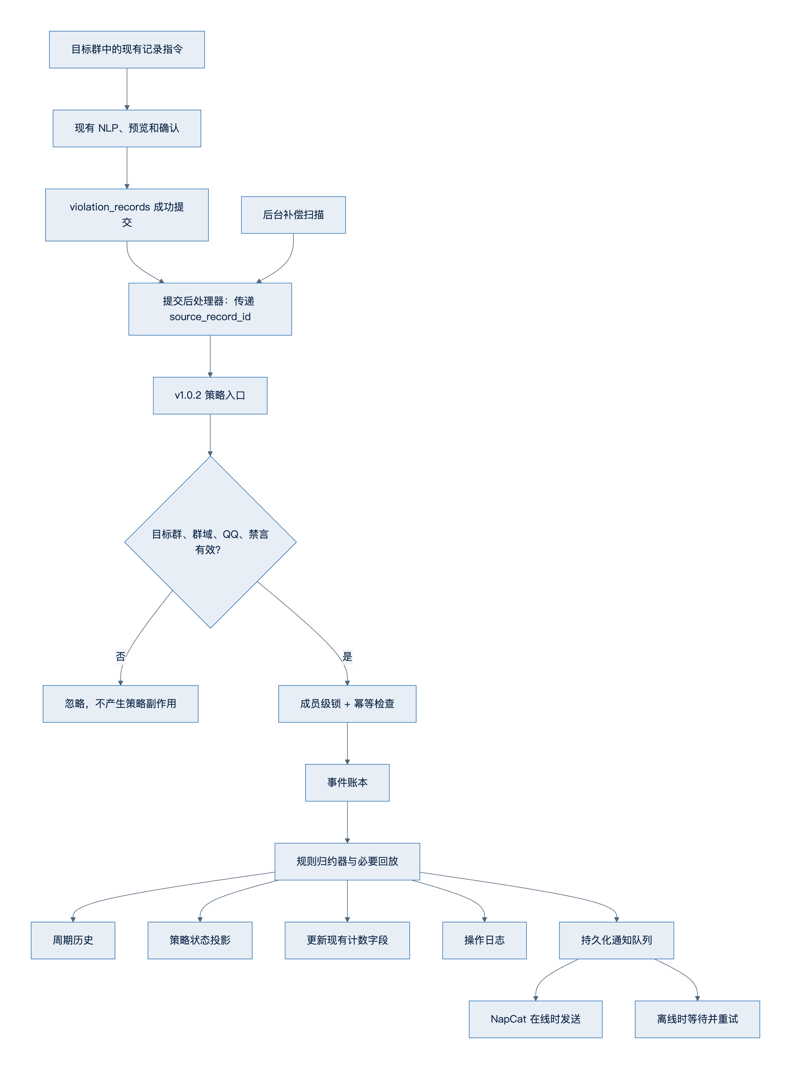
图 1 总体数据流

6.1 现有模块边界
现有记录模块只增加两个确定性联动点：
- 违规记录提交成功后传递 source_record_id；
- 撤回提交成功后传递同一 source_record_id。
策略失败不能回滚已成功写入的违规记录。后台补偿扫描会发现“已入库但尚未处理”的记录并重试。该方式不修改用户输入、NLP 或查询 SQL。

6.2 新增逻辑数据表
表名在实施阶段遵循现有命名规范，但必须使用独立 v102 命名空间，不复用历史实验表。

事件账本
字段 | 说明
event_id | 全局唯一业务事件编号
member_qq、group_area | 成员群域主键
event_type | 禁言、撤回、补录、结算、减数、标签、状态、人工决定、提醒、迁移等
effective_time | 业务实际生效时间
ingest_time | 系统收到或生成事件的时间
source_record_id | 关联现有违规记录；非记录事件可为空
caused_by_event_id | 因果事件，用于撤回派生变化
reversed_by_event_id | 撤回回放产生的冲正事件；为空表示未被直接冲正
superseded_by_replay_id | 被哪一代回放结果取代
replay_generation | 同一成员群域的回放代次
payload_json | 结构化参数，不保存聊天原文
rule_version | 固定为本版本规则标识
idempotency_key | 防止重复处理

周期历史
字段 | 说明
cycle_id | 周期唯一编号
cycle_type | normal、slow、stop、final_warning
start_at、due_at | 固定开始和截止时间
slow_level | 减缓周期等级，非减缓可为空
status | 活动、待人工决定、自动结束、人工结束、被回放替换
light_count、severe_count | 本周期归属的违规统计
evaluation_owner_cycle_id | 等待决定期间记录实际归属的评价周期
assignment_rule_version | 固定记录归属算法版本
decision_event_id | 人工封闭节点
settlement_event_id | 自动结算事件

策略状态投影
字段 | 说明
member_qq、group_area | 复合主键
tag | none、slow、stop，后两者互斥
slow_level | 永久累计减缓等级
v102_operation_count | 本版本启用后已成功执行的减数操作次数，最大 5
active_cycle_id | 当前周期
no_cycle_reason | 无活动周期原因：zero_count、operation_limit、terminal_status 或空
pending_action_type | 待处理减停建议、到期决定、移出提醒等
last_processed_event_id | 投影水位
state_version | 乐观锁版本

通知队列
字段 | 说明
notification_id | 通知唯一编号
event_id | 来源业务事件
message_type | 即时通知、周期提醒、纠正通知、迁移汇总
scheduled_at | 应发送时间
status | 待发送、发送中、已发送、失败
attempt_count | 重试次数
sent_at | 实际发送时间
last_error_class | 脱敏错误类型

迁移检查点
字段 | 说明
migration_id | 本次上线迁移批次
cutover_at | 正式启用时间
cutover_record_watermark | 基线已经覆盖的最大历史记录编号
source_digest | 私有基线来源哈希，只保存在生产审计数据中
before_backup_digest | 上线前数据库备份校验值
status | 预演、已提交、已回滚

6.3 事务边界
一次策略处理在同一数据库事务中完成：
写入策略事件
-> 重算或增量归约
-> 更新周期历史
-> 更新策略状态投影
-> 更新现有 total_count / deduct_count / current_count_cache
-> 写操作日志
-> 写通知队列
-> 提交
通知发送位于事务外。发送失败不会回滚业务状态，恢复连接后继续重试。

7. 总体状态机
标签与成员状态正交：成员可处于正常、已质询、最后警告、已退群、已移出或已拉黑，同时具有 none、slow 或 stop 标签。slow 与 stop 不允许同时存在。
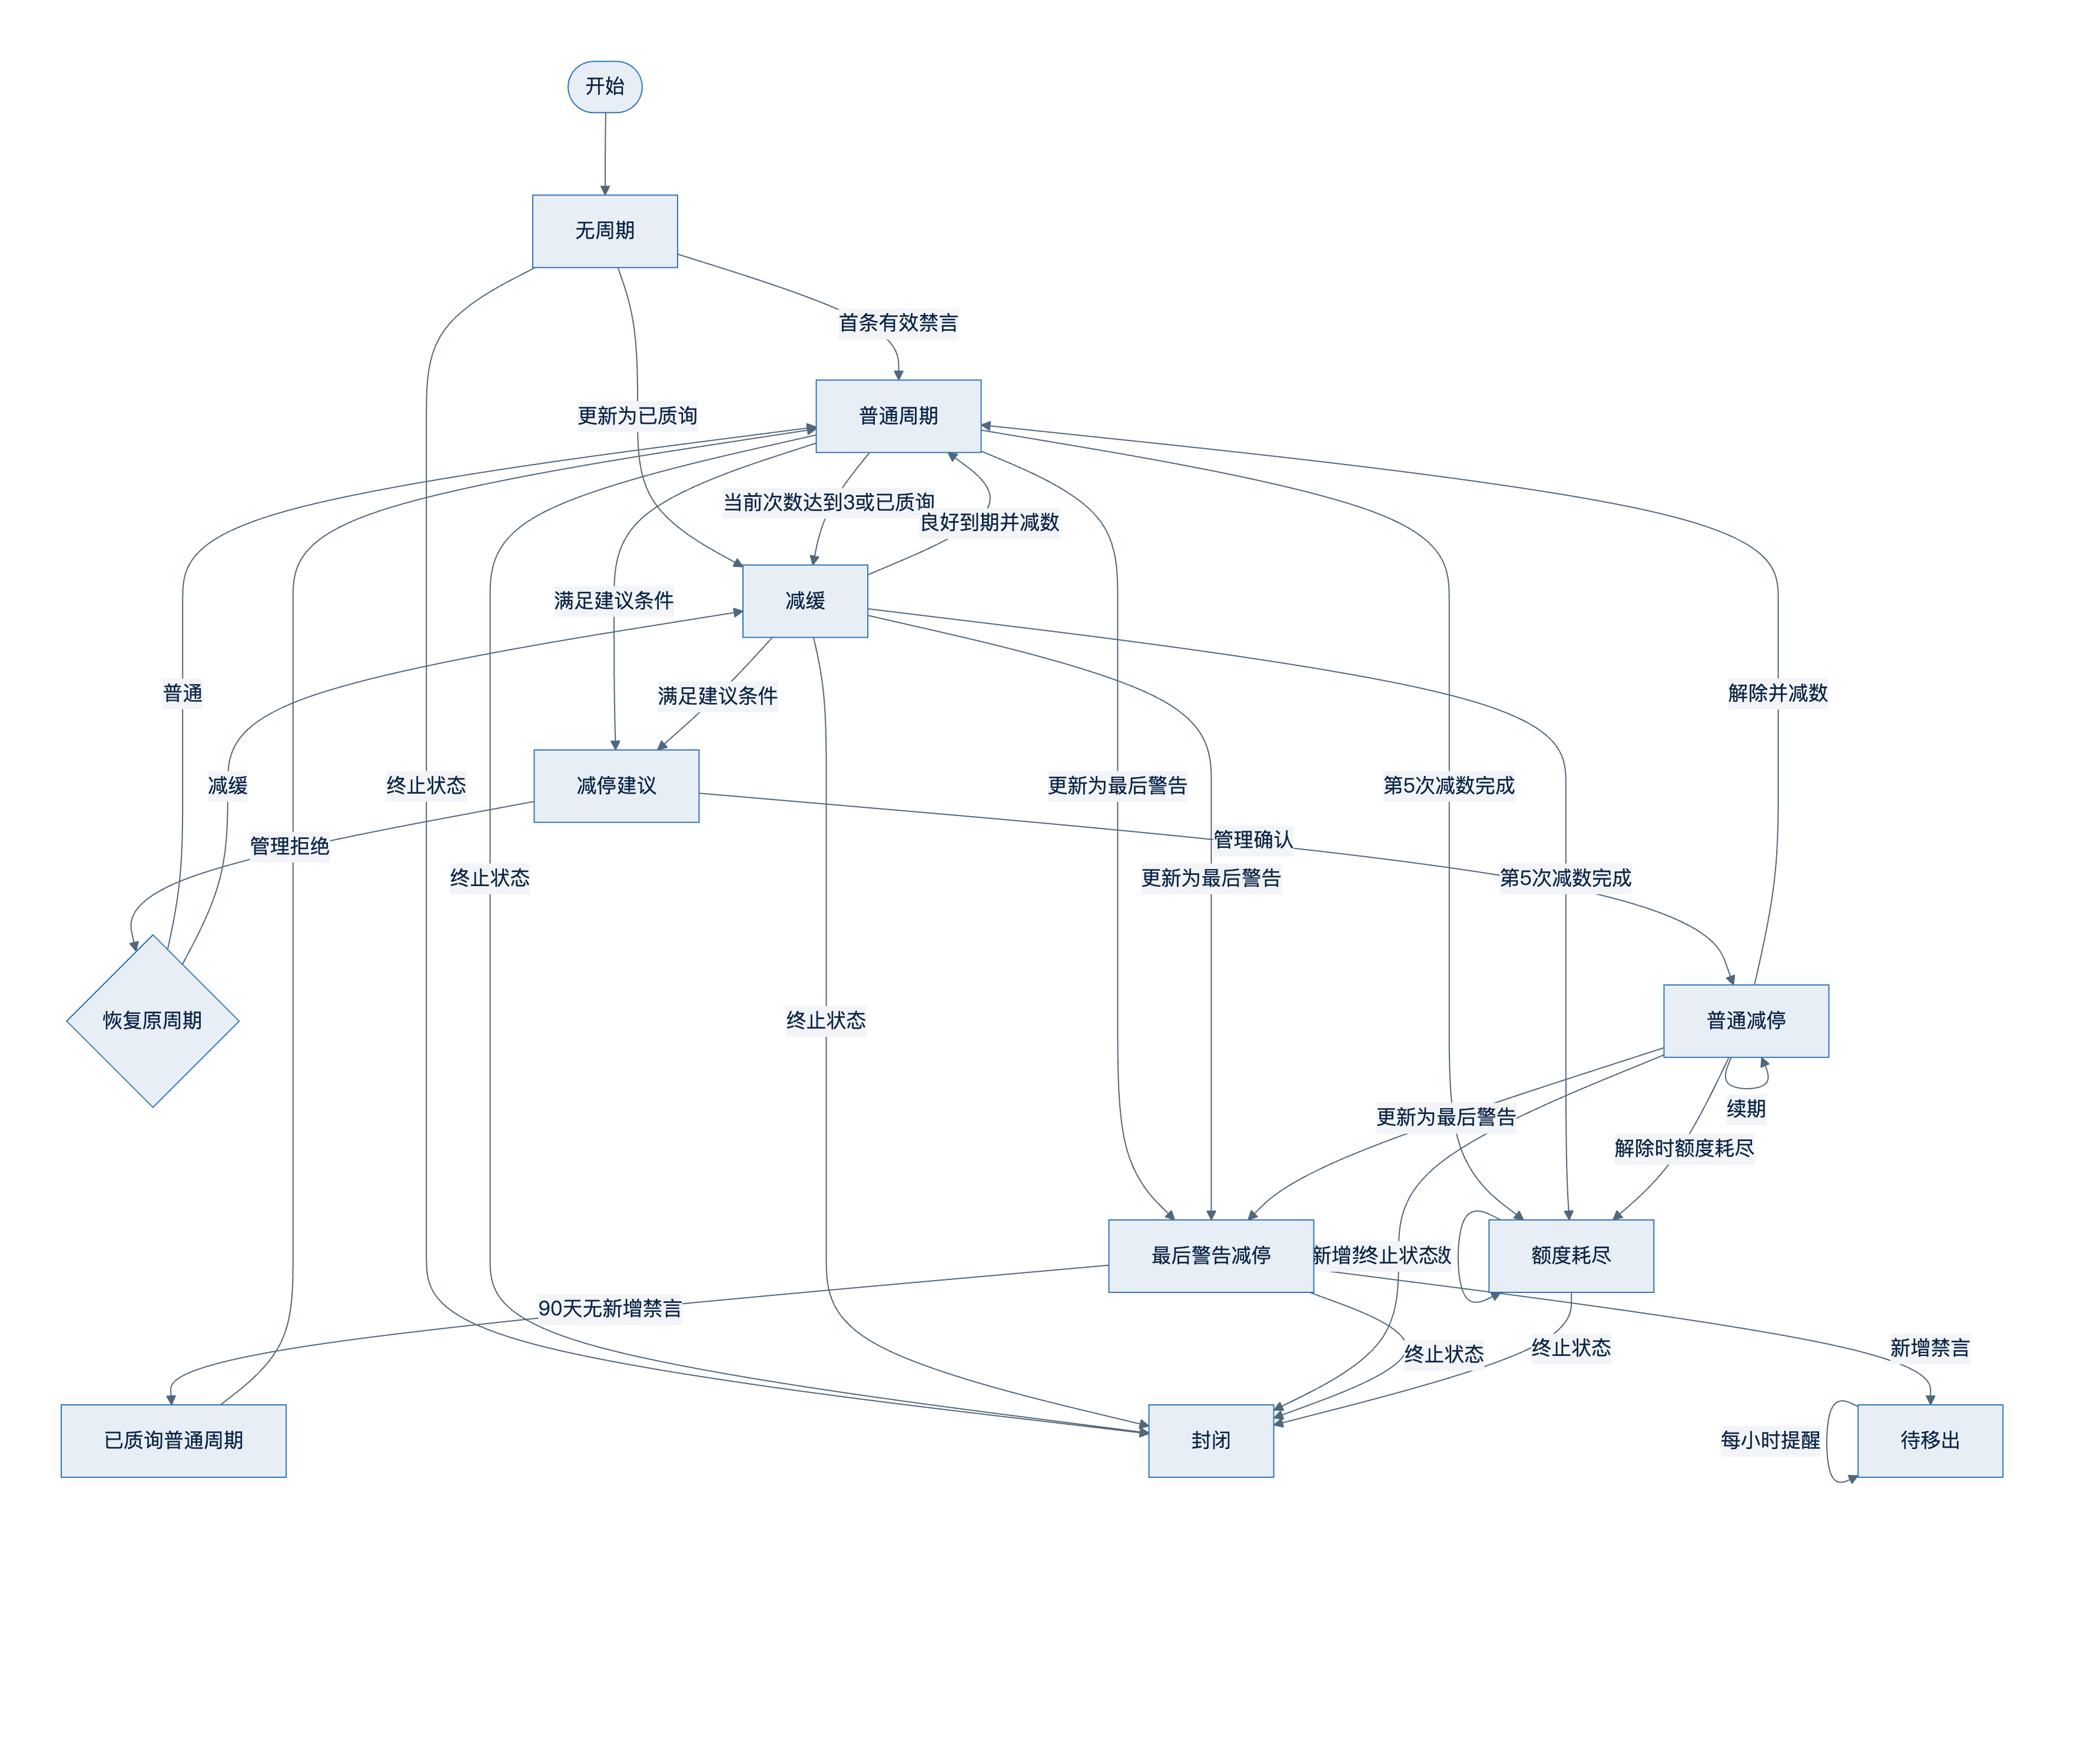
图 2 总体状态机
减停建议是叠加在原活动周期上的待办，不是替换普通周期或减缓周期的新计时状态。等待管理期间，原活动周期继续运行。
当 v102_operation_count=5 时，所有指向普通周期或减缓周期的减数计时转换被关闭，no_cycle_reason=operation_limit。状态、标签变化、违规计数和移出提醒仍可执行。该状态与“当前次数为 0”以及“成员已离群”的无周期原因必须在查询中明确区分。

8. 违规记录自动联动
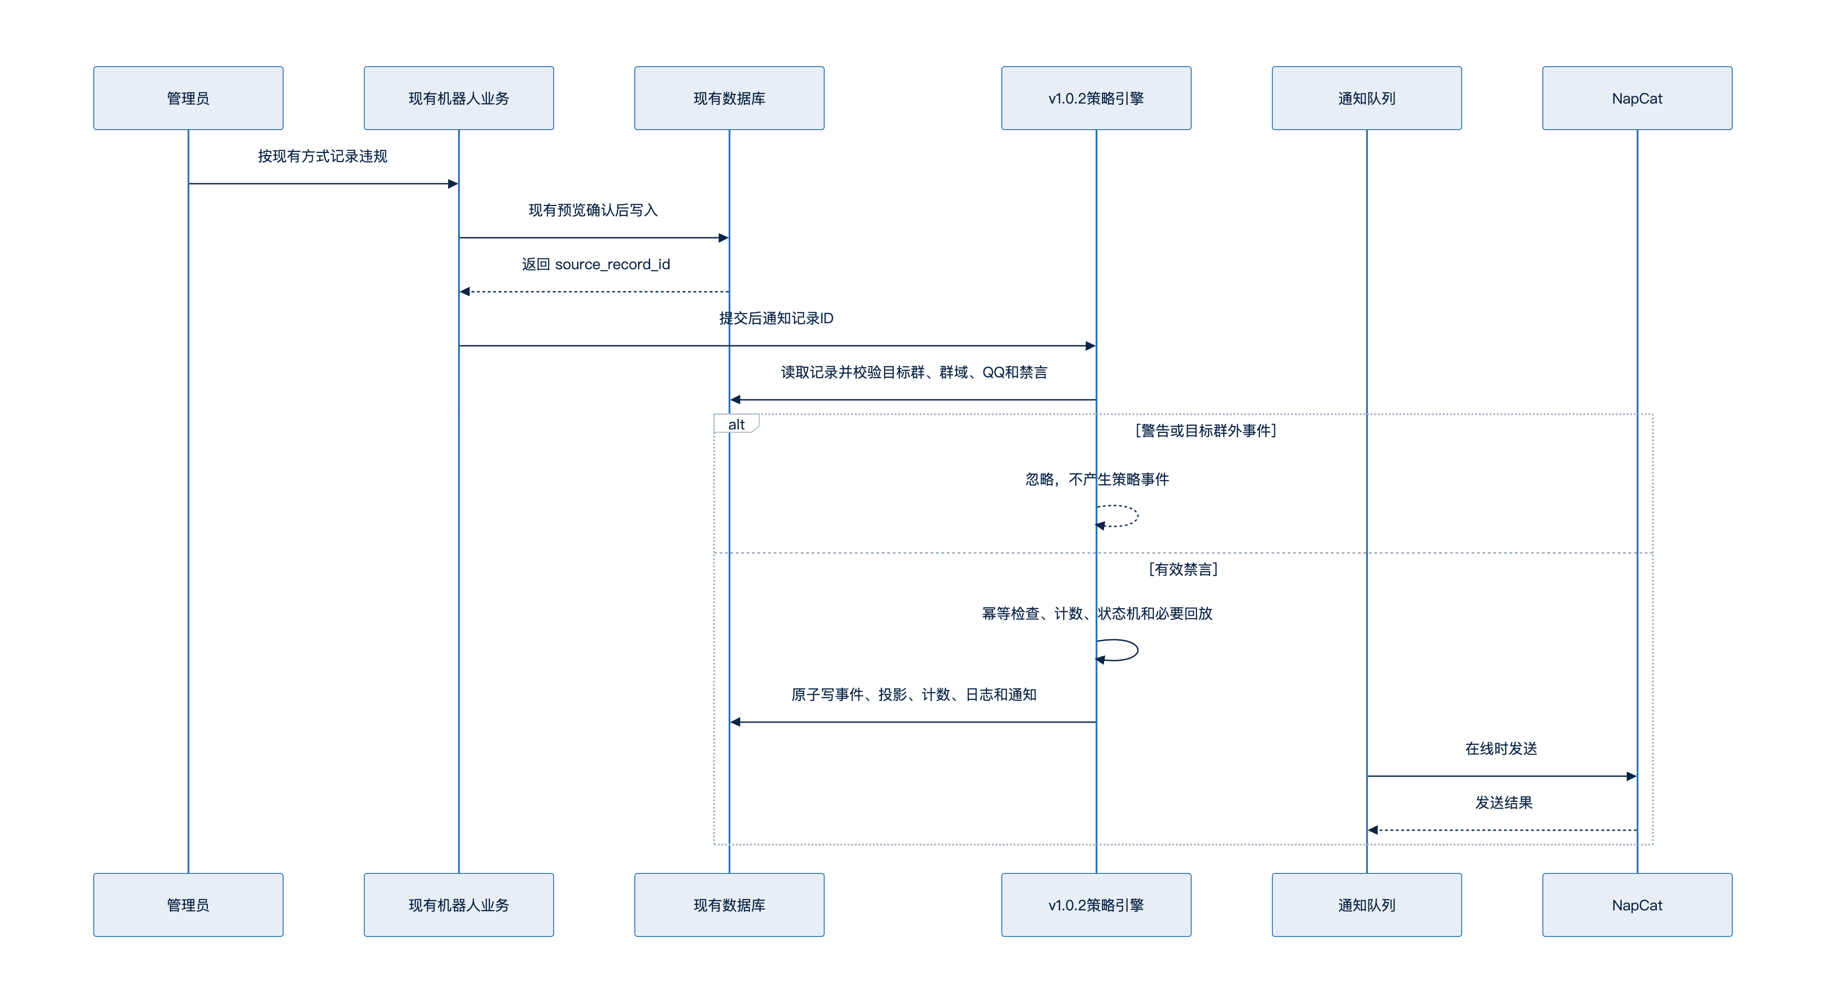
图 3 违规记录自动联动时序
正常路径即时处理。补偿任务只扫描 cutover_record_watermark 之后以及明确登记为“正式启用后新增”的未处理记录；同一个 source_record_id 只能产生一次“记录生效”策略事件。迁移前历史记录已由基线覆盖，不进入首次补偿队列。

8.1 禁言时长解析
策略引擎复用现有记录入库后的规范化处理文本或结构化字段，通过确定性代码识别 禁言10分钟、禁言 10 分钟、禁言一小时、禁言1小时 等等价表达，并统一换算为 mute_seconds。该步骤不调用 NLP，也不改变现有记录校验。
如果一条新记录已明确属于禁言但无法确定时长：
- 仍按一条禁言增加总次数；
- 不猜测轻度或严重；
- 将策略事件标记为“时长待核对”，暂停该成员依赖严重程度的自动结算；
- 写入脱敏错误日志并提醒管理撤回后按明确时长重新记录；
- 纠正后通过撤回与重新记录流程恢复确定状态。
解析异常不能回滚已经成功写入的现有违规记录，也不能让未知时长被静默当成轻度违规。

9. 普通周期

9.1 启动
- 当前次数从 0 变为 1 时启动普通 14 天周期；
- 触发周期的首条禁言是基准记录，不计入“周期内后续新增”数量；
- 若首条记录本身为严重违规，仍立即生成减停建议；
- 当前次数已大于 0 但没有活动周期的合法迁移状态，从正式启用时间启动周期；
- 已达到 5 次减数操作上限时不启动周期。

9.2 过程与结算
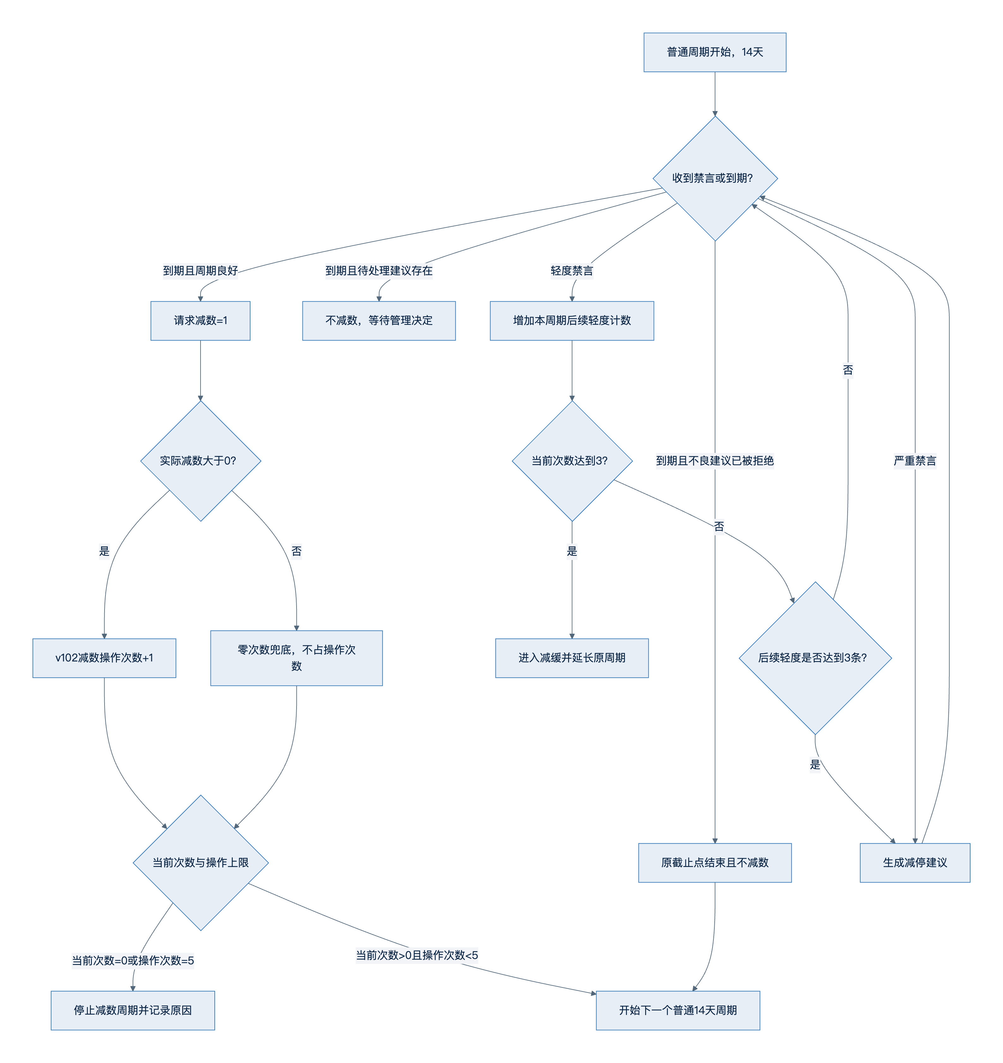
图 4 普通周期流程
普通周期期满时，若没有严重违规且周期内后续轻度禁言不超过 1 条，执行 减数=1。如果已经转入减缓，则由减缓规则决定结算。

9.3 当前次数达到 3
当前次数达到 3 时立即进入减缓，不等待普通周期截止。普通周期起点保持不变，截止时间按减缓等级延长。
系统同时保留两个判定上下文：
- 原普通周期“后续轻度记录数”，用于判定第 3 条后续轻度触发减停建议；
- 进入减缓后的“减缓期新增记录数”，触发减缓延期和减停建议。
同一记录可以影响不同规则的阈值判断，但只能归属一个周期，且不会被重复增加总次数。

9.4 不良周期到期
普通周期或减缓周期已经生成减停建议时，不允许在表现不良的情况下照常减数：
- 到期时建议仍待管理处理：不执行减数，周期结算进入等待状态并每小时提醒；
- 管理确认减停：以确认时间启动普通减停 30 天；
- 管理拒绝且原周期为普通周期：原周期在原截止时间结束且不减数，从该截止时间启动新的普通 14 天周期；
- 管理拒绝且原周期为减缓：保留减缓标签与等级，从原截止时间再延长 7 天；
- 管理在到期前已拒绝：到期时直接执行第 3 或第 4 条；
- 管理在到期后才拒绝：仍以原截止时间计算新的起点或延期；如果新的截止时间也已过去，立即补算但仍不得替管理作决定。
这一定义只决定不良周期如何关闭，不会清除违规计数。拒绝后下一条禁言再次满足条件时仍会创建新的减停建议。

10. 减缓

10.1 进入条件
满足任一条件进入减缓：
- 当前次数达到 3；
- 管理把状态更新为“已质询”。
最后警告 90 天自动恢复为“已质询”是唯一例外，该路径直接进入普通周期，不进入减缓。

10.2 计时
进入新的减缓阶段时：
$$\begin{matrix}slow_level & ≔ & slow_level+1 \\ due_at & ≔ & cycle_start+L_{slow}(slow_level)\end{matrix}$$
从普通周期转入减缓时，cycle_start 不变，因此是延长而不是重置。减缓期出现第 2 条新增轻度禁言时：
$$due_at≔due_at+7 days$$
本次延期只执行一次，已有违规计数不清零。

10.3 过程与退出
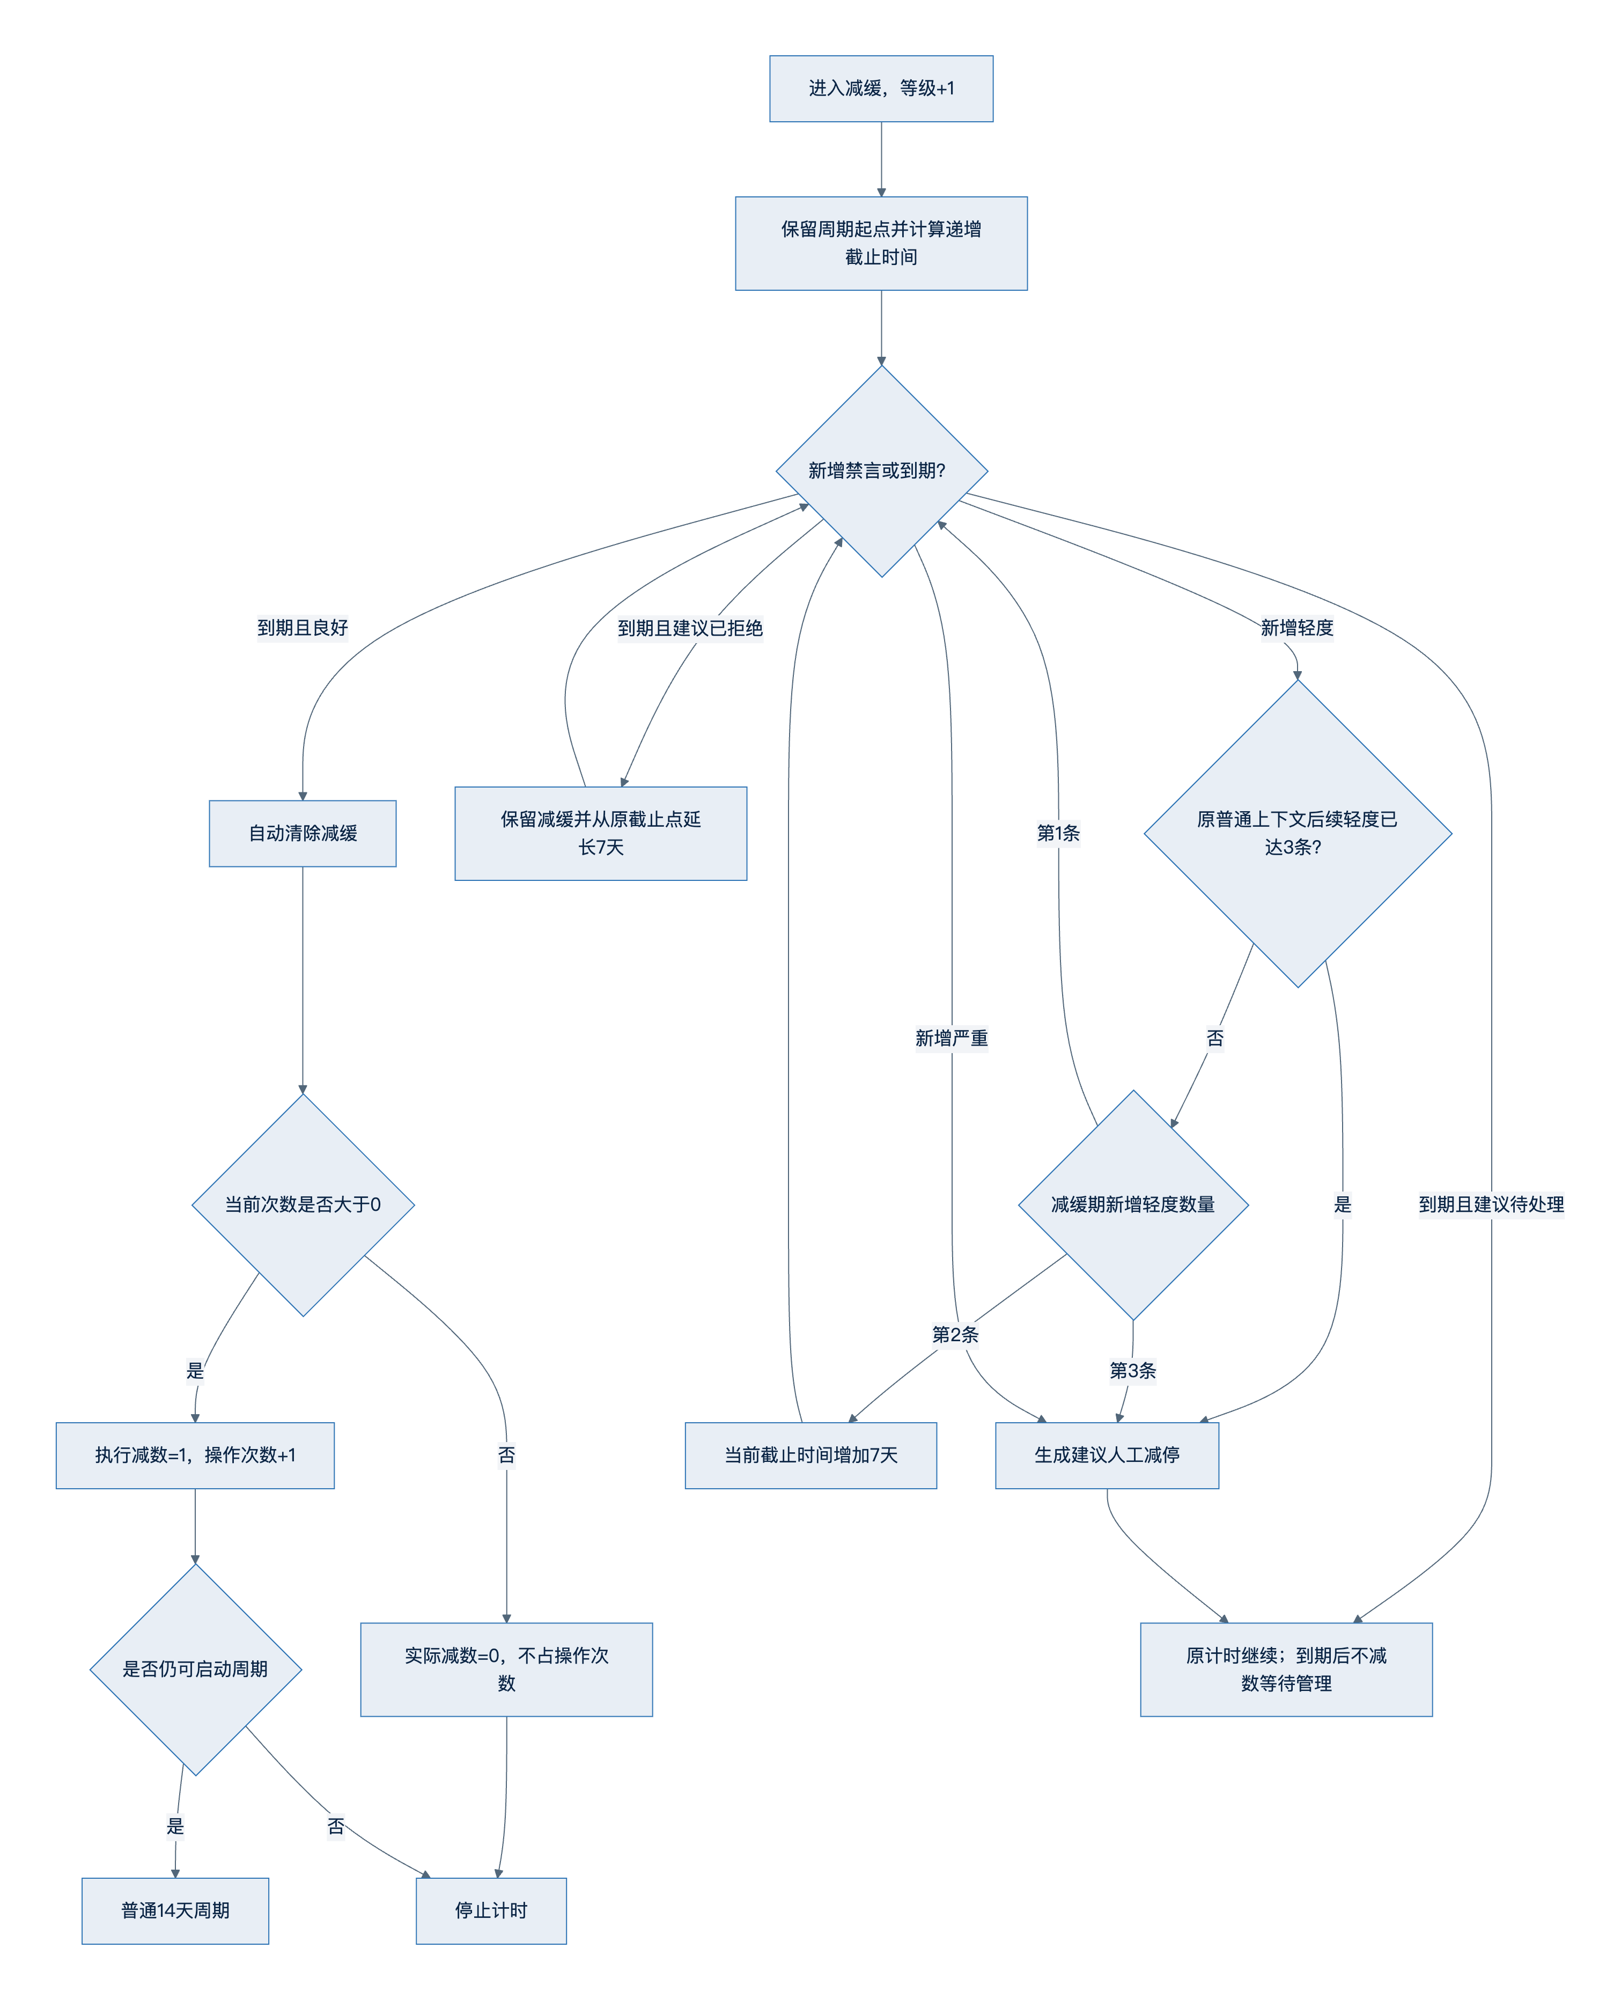
图 5 减缓流程
图中的“等待管理”表示原减缓计时继续；只有到达截止时间后才暂停结算且不执行减数。
触发减缓的记录不作为减缓期新增记录再次计算。减缓不能被管理直接清除；只能自动完成、被减停替换，或因撤回记录而回放消失。

10.4 已质询且当前次数为 0
该情况虽然罕见，但使用统一兜底：
- 立即进入减缓并启动对应周期；
- 周期结束时仍为 0，完成结算但实际减数为 0；
- 不增加 deduct_count，不占用减数操作次数；
- 周期内新增禁言先正常增加计数；
- 管理随后更新为最后警告时，立即转入 90 天减停。

11. 减停建议

11.1 触发
以下情况生成建议人工减停：
- 初始普通周期内出现第 3 条后续轻度禁言；
- 普通周期或减缓期内出现严重违规；
- 减缓期内出现第 3 条新增轻度禁言。
建议只是一项待管理动作，不会立刻冻结或重置当前周期。

11.2 生命周期
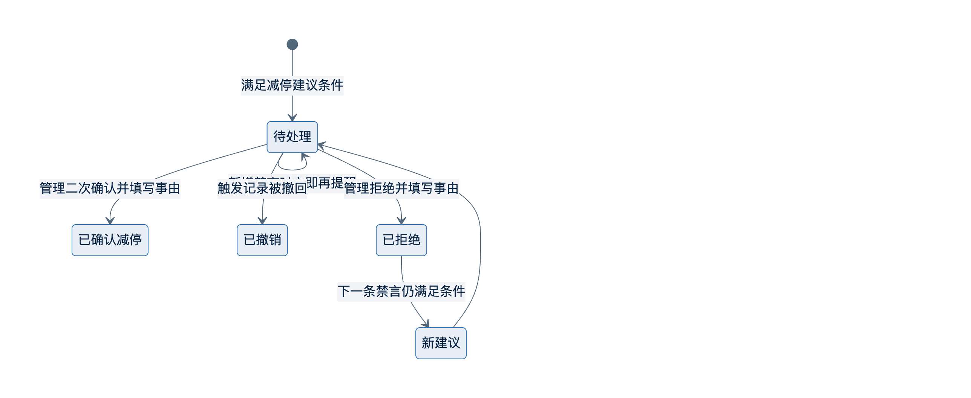
图 6 减停建议生命周期
待处理建议没有自动过期时间。管理确认、明确拒绝或触发记录撤回后才关闭。拒绝后下一条禁言仍满足条件时创建新的建议，而不是恢复旧建议。

12. 普通减停

12.1 启动
管理执行减停必须提供群域、QQ 和非空事由，并通过现有二次确认。确认时间为首个 30 天周期起点：
$$\begin{matrix}S_{0} & = & manual_confirm_time \\ P_{1} & = & S_{0}+30 days\end{matrix}$$
进入减停时：
- tag 从 slow 或 none 变为 stop；
- 原减数计时被重置；
- 已累计减缓等级保留；
- 人工确认事件成为不可被补录穿透的封闭节点。

12.2 表现评价
普通减停的良好条件：
$$good=\left(light_count≤1\right)∧\left(severe_count=0\right)$$
到达固定端点后，系统进入“待管理决定”，每小时提醒。系统不能自动解除或续期。

12.3 等待期间记录归属
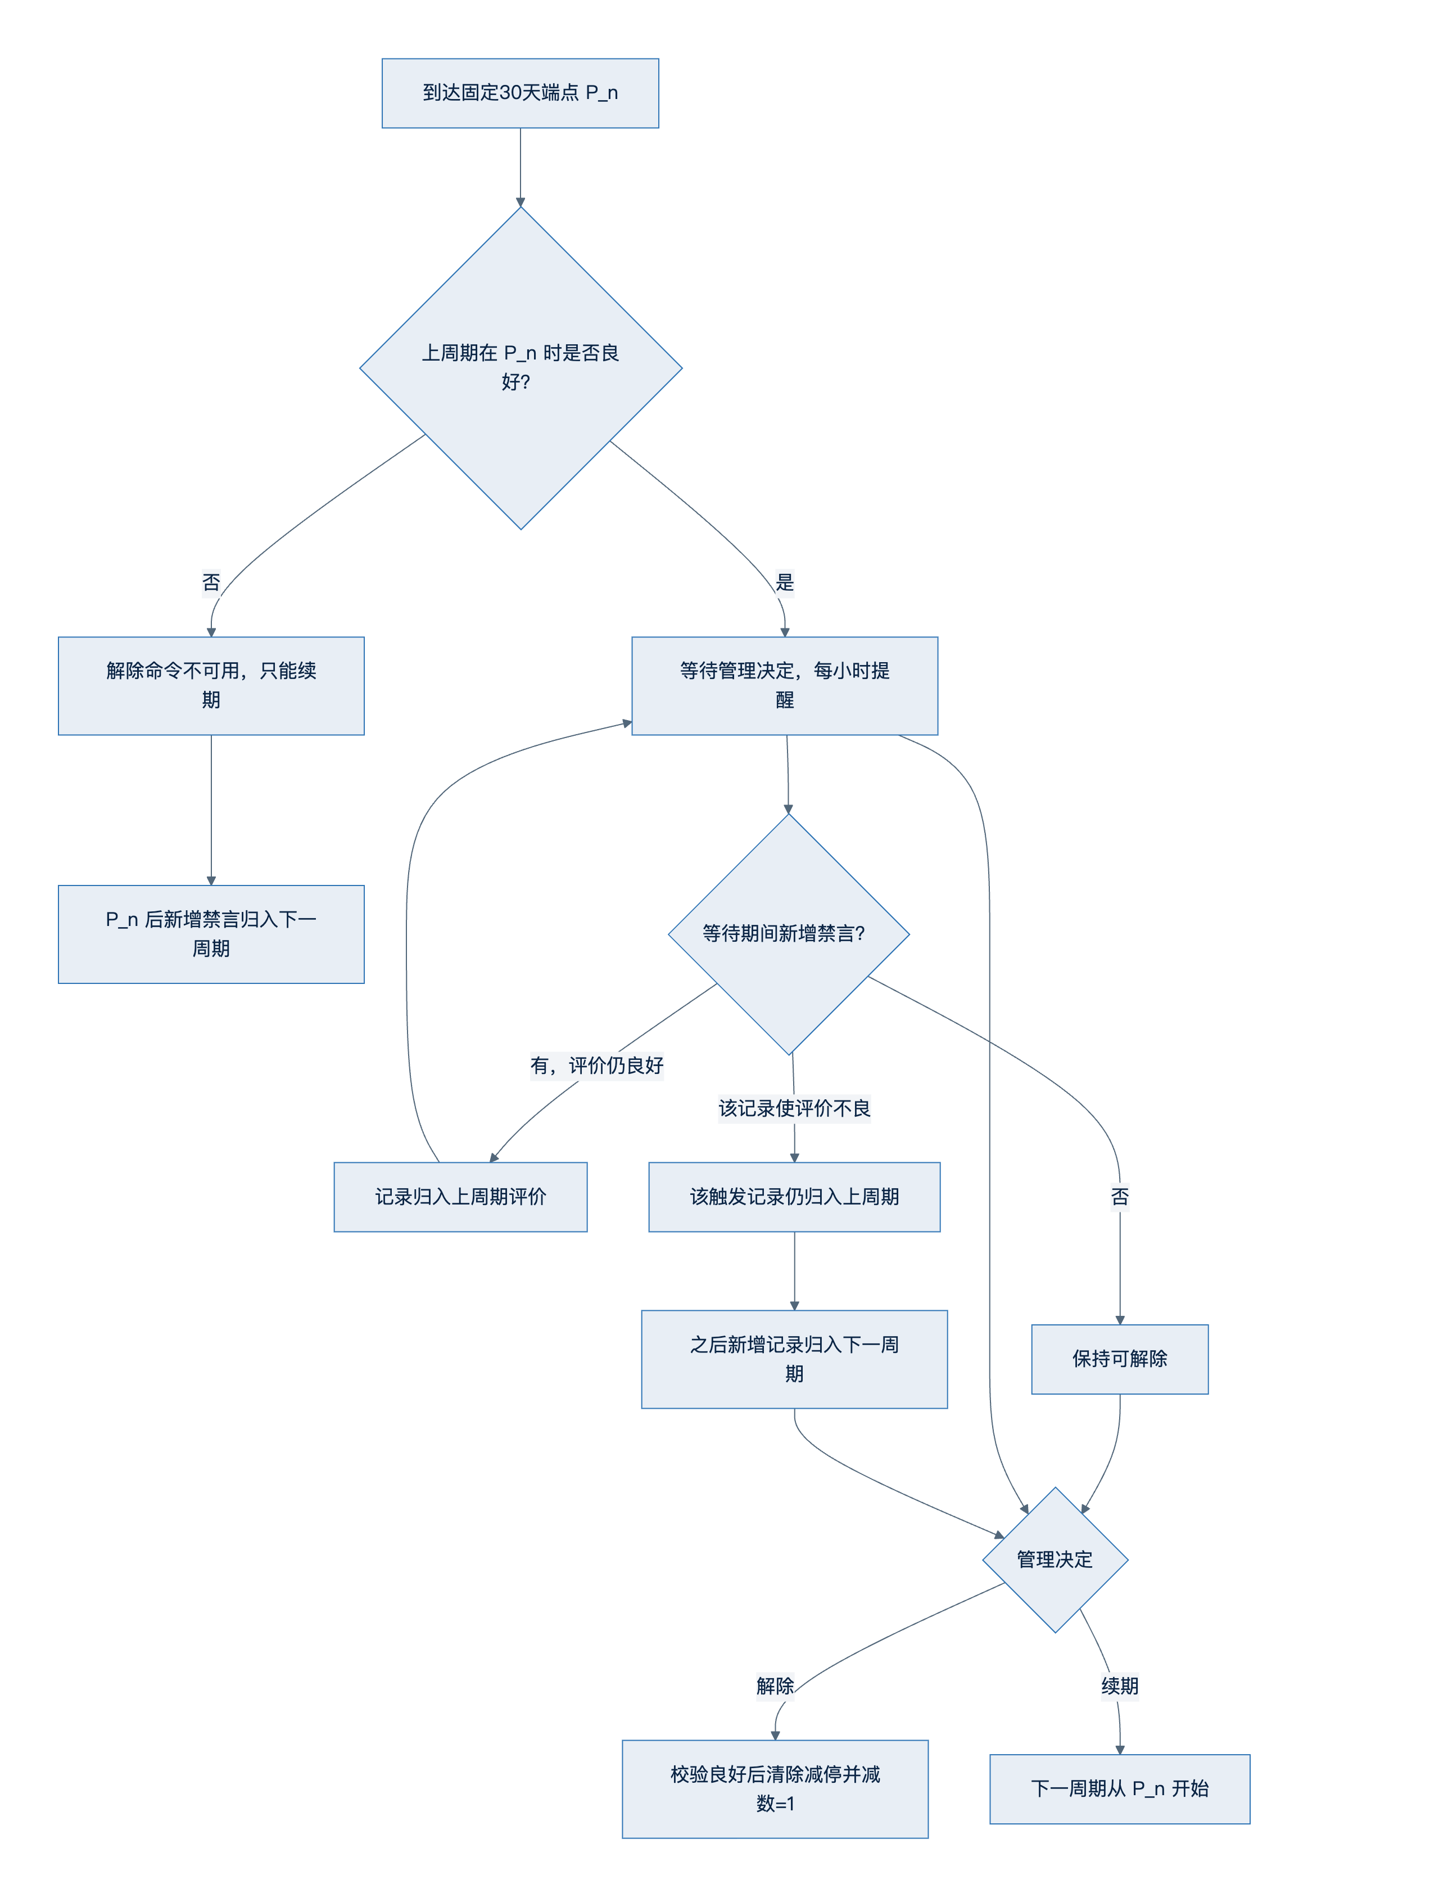
图 7 普通减停等待期归属与决策
记录归属一旦确定，不会跨两个周期重复计算。
为消除管理延迟跨越多个固定端点时的歧义，定义记录实际时间对应的固定周期序号：
$$chronological_cycle(t)=1+\left\lfloor \frac{t−S_{0}}{30 days}\right\rfloor$$
等待决定期间使用独立的 evaluation_owner_cycle_id：
if cycle_n is pending and final_evaluation(cycle_n) is still good:
owner(new_record) = cycle_n
# 使 cycle_n 首次变为不良的触发记录仍留在 cycle_n
else:
owner(new_record) = max(n + 1, chronological_cycle(actual_violation_time))
因此，固定时间区间与评价归属只在“上一周期到期时仍良好且等待人工决定”这一例外中允许不同。系统必须把实际时间区间和 evaluation_owner_cycle_id 同时写入周期历史，技术实现不得仅凭时间范围再次归属。
如果管理延迟超过一个或多个 30 天端点，系统按周期序号从小到大补算。空周期也必须等待人工决定，不得自动解除或续期；已经归入上一评价周期的记录不会再次进入补算周期。

12.4 人工决定
解除减停：
- 必须在最终评价仍良好时执行；
- 不良时系统拒绝命令；
- 清除 stop 标签；
- 操作次数少于 5 且当前次数大于 0 时执行 减数=1；
- 减数后当前次数大于 0 时进入普通 14 天周期；
- 当前次数为 0 或操作次数达到 5 时不再启动周期。
续期减停：
- 必须由管理明确决定并提供事由；
- 下一周期从上一个固定端点 P_n 开始；
- 决定时间不移动周期端点；
- 管理长时间未决定时，系统只每小时提醒；
- 若决定时后续周期也已到期，完成上一人工决定后立即补算并再次等待人工决定。

13. 最后警告

13.1 进入
管理把状态更新为“最后警告”时：
- 立即设置 tag=stop；
- 替换减缓并重置原减数计时；
- 保留减缓等级；
- 从状态更新时间启动 90 天观察期。

13.2 观察期结果
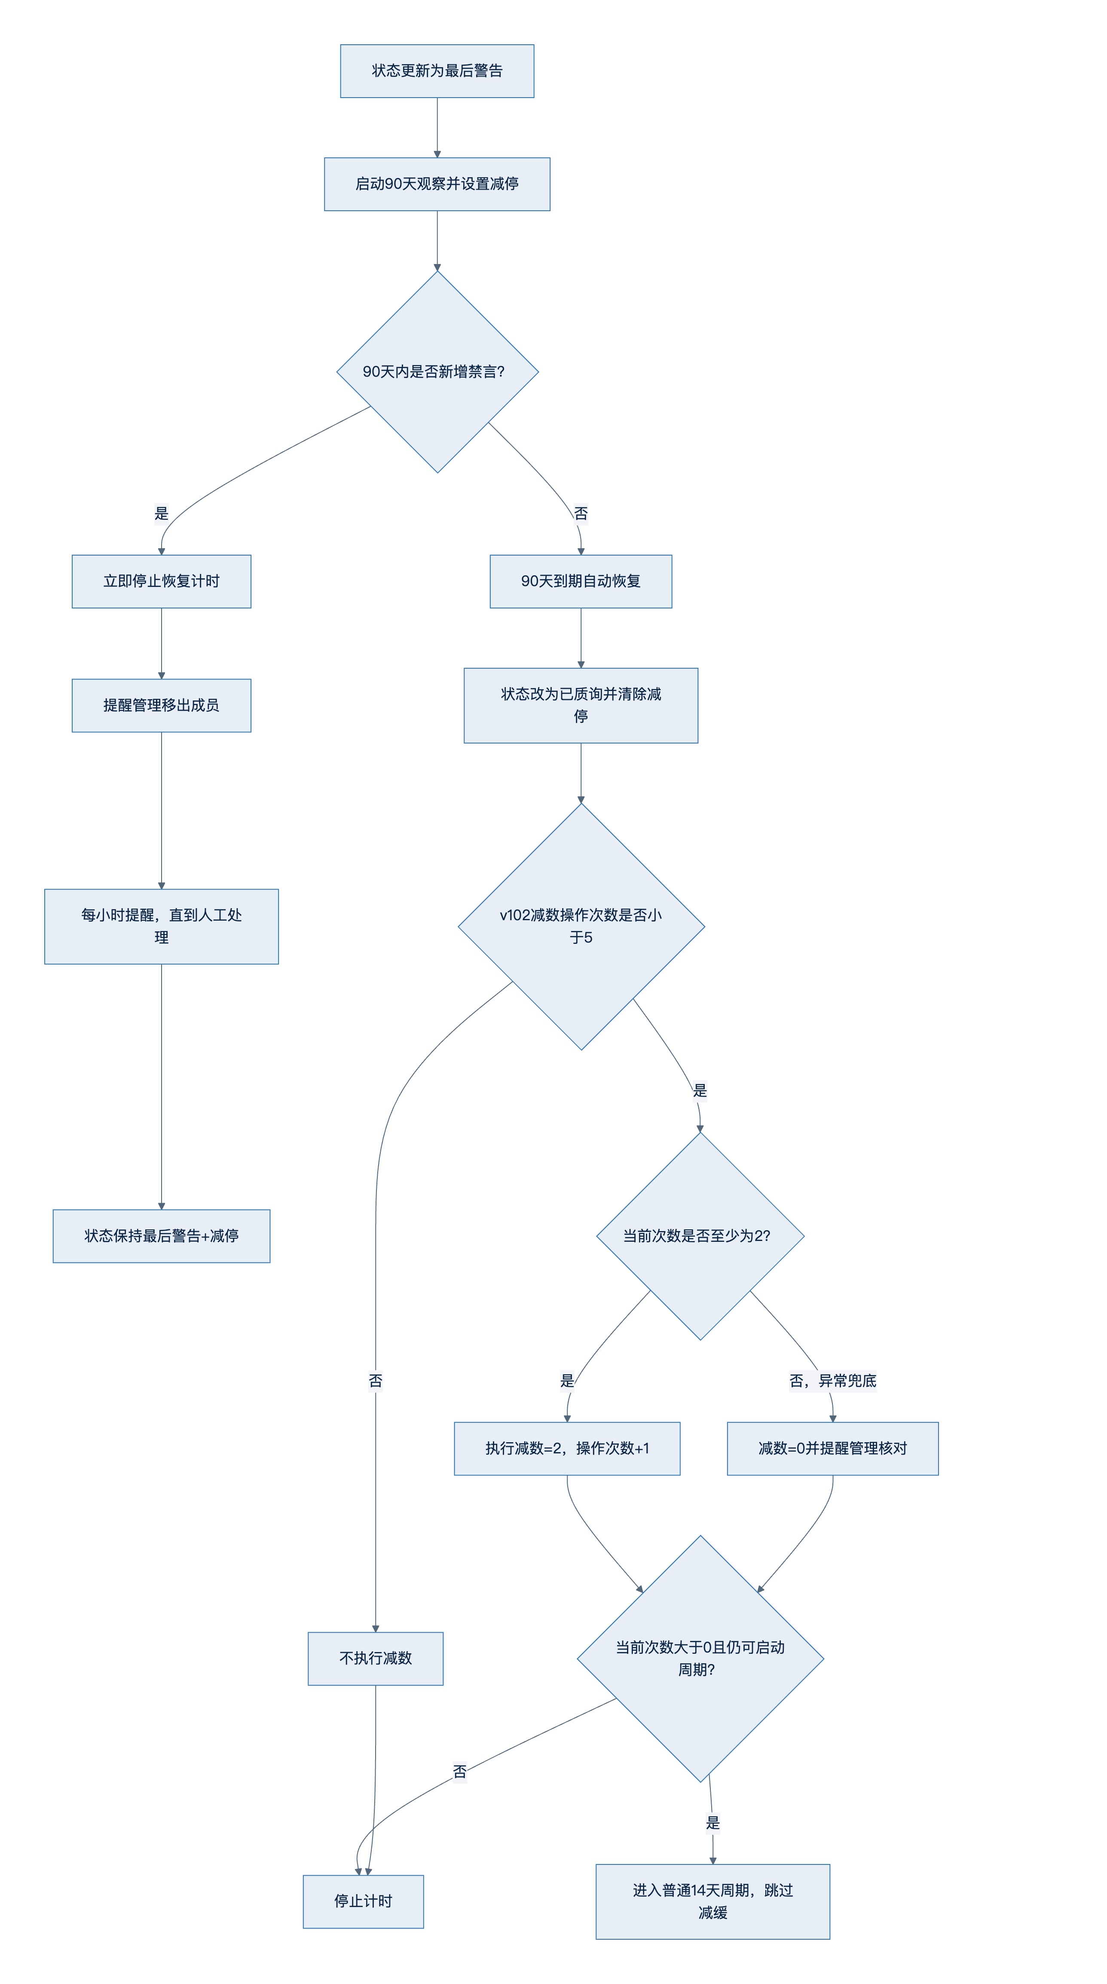
图 8 最后警告观察期
最后警告期间不会再叠加警告。任何新增禁言均触发移出提醒，不要求机器人拥有移出权限。
90 天自动恢复后，管理仍根据现有当前次数和既有斩杀线决定是否移出。系统状态保持“已质询”，不会自动改成正常。

13.3 补录纠正
若成员已经自动恢复为已质询，后来补录一条实际发生在该 90 天内的禁言：
- 保留当初人工设置最后警告的决定；
- 撤销错误的自动恢复、减数=2 及其派生自动数据；
- 恢复“最后警告 + 减停”；
- 立即生成移出提醒；
- 不穿透补录之后已经存在的人工封闭节点。

14. 状态与标签交互
状态变化 | 标签与周期结果
更新为已质询 | 自动进入减缓；当前次数为 0 时使用零次数兜底
最后警告自动恢复为已质询 | 清除减停，执行 减数=2，直接进入普通周期，不进入减缓
更新为最后警告 | 直接进入减停并启动 90 天观察
更新为已退群 | 停止所有计时和自动操作，保留计数、标签和历史
更新为已移出 | 停止所有计时和自动操作，保留计数、标签和历史
更新为已拉黑 | 停止所有计时和自动操作，保留计数、标签和历史
管理不存在把“已质询”改为“正常”的业务路径，本版本不设计该转换。

14.1 人工封闭节点与撤回因果
补录不得穿透人工封闭节点；撤回则根据因果关系决定是否回退。所有人工写操作都保留原始审计事件，即使其当前效果在回放后失效。
人工事件 | 补录可否穿透 | 撤回触发记录后的处理
确认普通减停 | 否 | 若 caused_by_event_id 指向被撤回记录，则撤销其当前效果并重演；独立人工减停保留
拒绝减停建议 | 否 | 触发建议消失时，拒绝事件保留审计但不再影响投影
续期普通减停 | 否 | 因果链被撤回时重演；无关续期保留
清除普通减停 | 否 | 因果链被撤回时连同该次减数重演；无关清除保留
更新为已质询 | 否 | 由误记录直接引发时恢复原状态和原计时；独立更新保留
更新为最后警告 | 否 | 由误记录直接引发时恢复原状态和原计时；独立更新保留
更新为已退群、已移出或已拉黑 | 否 | 仅在明确关联被撤回记录时重演；独立终止决定始终保留
caused_by_event_id 只能由同一次现有确认流程或明确选择的触发记录建立，不能仅凭时间接近猜测人工操作因果关系。

14.2 无周期原因
查询和状态投影必须区分：
- zero_count：当前次数为 0；
- operation_limit：v102_operation_count=5，即使当前次数大于 0 也不再计时；
- terminal_status：已退群、已移出或已拉黑；
- 空值：存在活动周期。
处于 operation_limit 时，状态更新、标签记录和移出提醒继续生效，但不得重新开启减数周期。

15. 撤回记录
撤回使用完整回放，目标是得到“该记录从未存在”时应有的状态。
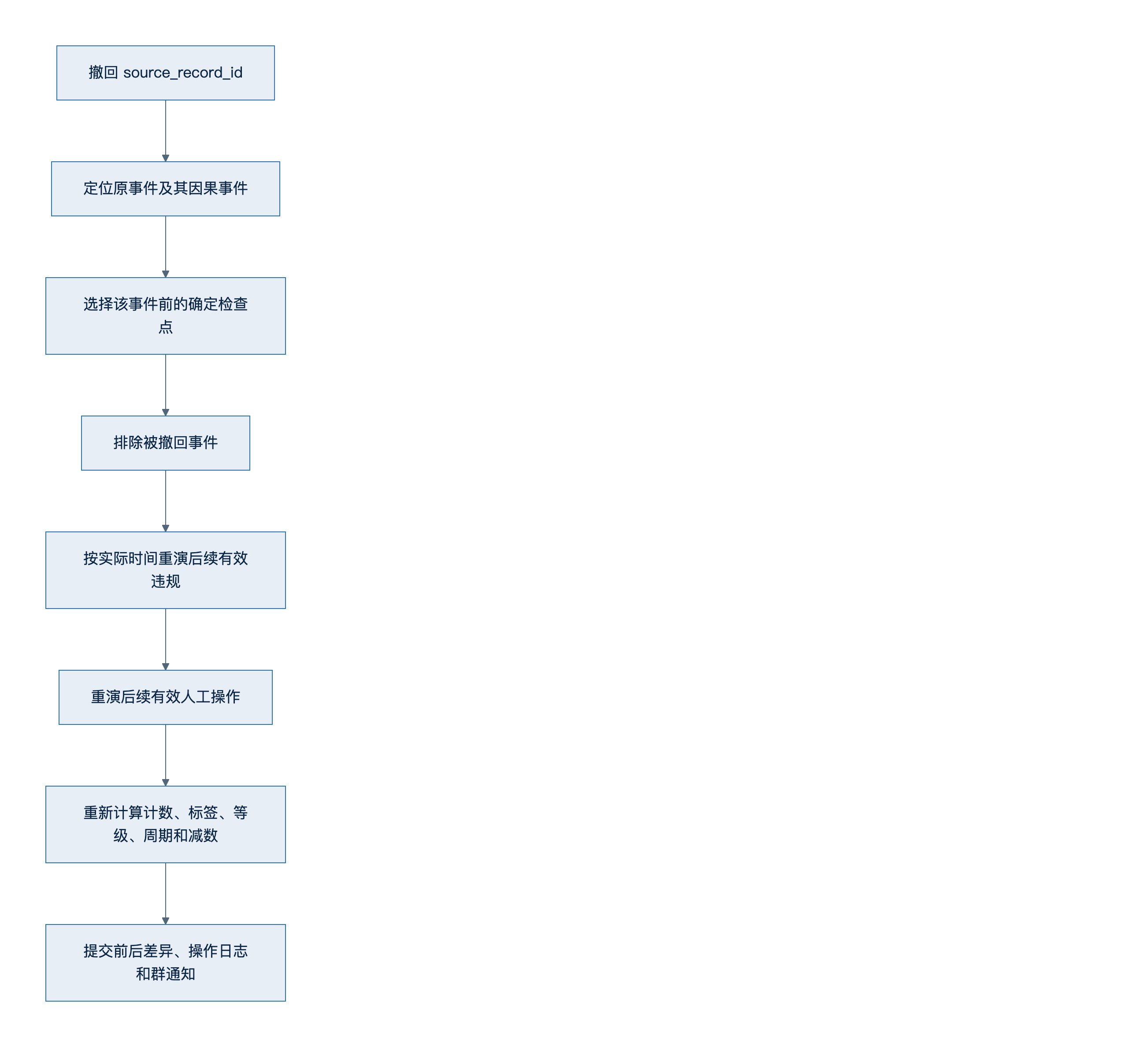
图 9 撤回记录回放
规则：
- 撤回会恢复由该记录造成的计数、标签、减缓等级、状态、减数和周期变化；
- 由误记录直接引发的状态更新必须通过 caused_by_event_id 关联并一并恢复；
- 与该记录无关的独立人工操作继续保留；
- 不盲目恢复旧快照，而是重演之后的有效事件；
- 误记录存在期间经过的现实时间继续计入原周期。
示例：原周期还剩 9 天，2 天后撤回误记录，恢复后只剩 7 天，而不是重新获得 9 天。

16. 补录记录
补录按实际违规时间定位，但采用有限回放，避免久远数据扰动已经执行的管理决策。
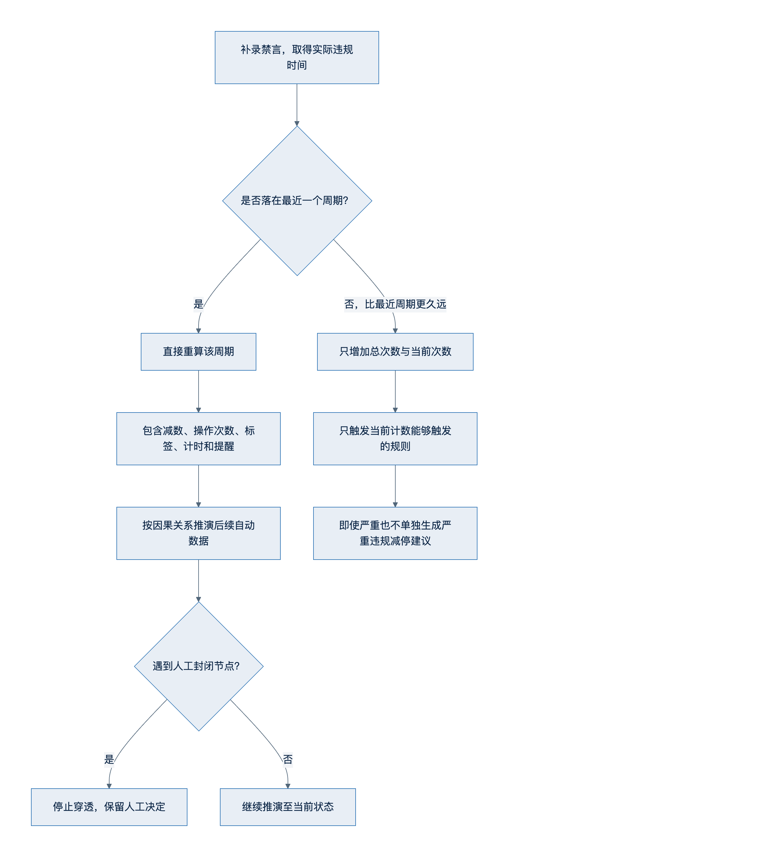
图 10 补录记录回放
最近一个周期可以是普通周期、减缓期或最后警告观察期。补录直接改变其实际发生周期的数据，后续变化必须来自重算结果，不得通过硬编码直接禁止某次后续减数。
比最近周期更久远的补录：
- 不回算历史减数、标签、周期或人工决定；
- 正常增加 total_count 和当前次数；
- 当前次数达到 3 时仍可进入减缓；
- 达到现有斩杀线时仍执行原有提醒；
- 严重时长本身不再额外生成减停建议。

17. 固定管理命令
所有新命令绕过 AI/NLP，只使用确定性解析，并仅在运行时目标群内生效。

17.1 写命令
减停 <群域> <QQ> <事由>
清除减停 <群域> <QQ> <事由>
续期减停 <群域> <QQ> <事由>
拒绝减停建议 <群域> <QQ> <事由>
规则：
- 群域、QQ 和事由全部必填；
- 不接受昵称代替 QQ；
- 沿用现有管理权限；
- 沿用现有二次确认方式；
- 待确认操作按操作者隔离，避免不同管理员相互确认；
- 确认预览必须显示目标、当前状态、拟执行变化和事由；
- 清除减停 在不满足良好条件时必须拒绝；
- 所有成功、拒绝和取消结果写操作日志。
写命令前置条件：
命令 | 允许状态 | 允许周期/待办 | 明确禁止
减停 | 正常或已质询 | 普通/减缓周期，可有减停建议 | 最后警告、普通减停中、已退群、已移出、已拉黑
清除减停 | 正常或已质询 | 仅普通减停且处于待管理决定，最终评价良好 | 最后警告 90 天观察、移出待办、评价不良
续期减停 | 正常或已质询 | 仅普通减停且处于待管理决定 | 最后警告 90 天观察、尚未到期的普通减停
拒绝减停建议 | 正常或已质询 | 仅存在活动减停建议，底层为普通或减缓周期 | 最后警告、普通减停、无待处理建议
最后警告的进入、恢复和终止只能通过既有状态更新及其专属自动规则处理。四个通用减停命令不得根据 tag=stop 直接操作最后警告 90 天观察期。

17.2 查询命令
查询减数状态 <群域> <QQ>
查询减缓名单
查询减停名单
查询减停建议名单
查询减数待办
查询减数日志 <群域> <QQ>
查询输出字段：
- 昵称、QQ、群域；
- 成员状态和附加标签；
- 当前次数和减数操作次数；
- 减缓等级；
- 周期类型、起点和截止时间；
- 无周期时显示 no_cycle_reason；
- 本周期轻度、严重违规数量；
- 最近事由、待办类型和事件编号。
查询必须完整显示。超过单条消息限制时使用合并转发或分段发送，不得静默截断。

18. 待办提醒与通知
所有等待管理处理的事项统一每 1 小时提醒一次：
- 待确认的减停建议；
- 普通减停到期后的解除或续期决定；
- 最后警告再犯后的移出提醒；
- 其他明确要求人工敲定的策略待办。
- 禁言时长无法确定的数据核对待办。
同时满足以下规则：
- 待办产生时立即通知；
- 待办未关闭时每小时提醒；
- 新增禁言影响待办时立即发送更新通知；
- 管理确认、拒绝、续期、解除、撤回触发记录或更新为终止状态后停止提醒；
- 系统不得因超时自动替管理决定；
- 每条通知包含事件编号，发送重试不重复执行业务；
- NapCat 离线时状态照常结算，通知持久化排队；
- 恢复连接后补发并标明原事件时间；
- 所有自动与人工状态变化同步到目标群。

19. 日志与周报
操作日志记录：
- 自动和人工减数；
- 减缓进入、延期、退出和等级变化；
- 减停建议、确认、拒绝、续期和解除；
- 最后警告进入、恢复和移出提醒；
- 周期启动、到期、补算和停止；
- 撤回、补录、回放前后差异；
- 基线迁移；
- 通知排队、补发和最终失败状态。
日志至少包含：事件编号、成员群域、操作者、实际时间、处理时间、来源记录、前后状态、事由、规则版本和通知状态。
周报完整展示结构化减数日志。本版本不调用 AI 对日志进行评价，但字段结构必须支持后续 AI 评估。

19.1 时间信息展示边界
系统查询、操作日志、群通知和周报允许显示周期长度、起止时间和截止时间。“不得对外泄露时间概念”属于管理人员行为规范，不由软件隐藏字段、模糊时间或限制正常群内展示。本版本不实现技术性时间遮蔽。

20. 目标群隔离
策略入口执行最早过滤：
if event.group_id != TARGET_GROUP_ID:
return IGNORE
目标群之外的事件不得：
- 进入策略事件账本；
- 创建或修改成员策略状态；
- 启动 NLP、查询或记录联动；
- 写聊天或策略日志；
- 下载图片；
- 创建通知或待办；
- 返回机器人回复。
公开仓库只保存 TARGET_GROUP_ID 配置名，不保存生产值。

21. 基线数据同步
首次上线使用管理组批准的修正数据表作为当前次数基线。原始表属于私有运行数据，不进入 Git。
同步规则：
- 只读取蜂巢、蜂窝和蜂箱有效成员；
- “低频小于三”、封存、黑名单和 OOPZ 数据全部排除；
- 同一 QQ 在不同群域分别处理；
- 昵称不从表格同步；
- 已存在成员保留原 deduct_count；
- 将 total_count 调整为“原 deduct_count + 表中当前次数”；
- 缺失成员状态按表创建，昵称留空或沿用数据库已有昵称；
- 不创建虚假违规记录，不删除旧违规记录；
- 数据库中未出现在有效名单内的旧状态保持不变；
- 未覆盖旧状态不初始化周期，以后新增有效禁言时才进入策略引擎；
- 所有成员的 v102_operation_count 从 0 开始；
- 每条修正记录旧值、新值、差值、私有来源哈希和迁移批次。
- 同一迁移事务保存 cutover_at 和 cutover_record_watermark；水位之前的历史记录标记为已被基线覆盖。
- 如果记录编号不能可靠表达水位，则保存明确的历史记录覆盖集合，补偿任务不得猜测。
每个成员群域持久化 baseline_adjustment。上线后的现有计数同步必须统一使用：
$${total_count}_{m}(q)=max​\left(0,R_{m}(q)+{baseline_adjustment}_{m}\right)$$
因此，新禁言、历史记录撤回和补录仍能自然改变总次数，同时不会伪造记录，也不会被现有 _sync_state_counts 类重算逻辑抹掉基线校准。所有调用计数同步的路径必须通过同一个受控适配器，禁止出现第二套公式。
首次周期初始化优先级：
已退群/已移出/已拉黑 -> 不启动
最后警告 -> 90天减停
已质询 -> 减缓
当前次数 >= 3 -> 第一级减缓
当前次数 > 0 -> 普通14天
当前次数 = 0 -> 无周期
基线同步向群内发送一条汇总公告，成员级明细只进入可查询审计日志，不伪装成新增违规逐条发送。

22. 上线流程
本版本直接上线运行，不设置影子期，但必须先完成副本验证和可执行回滚。
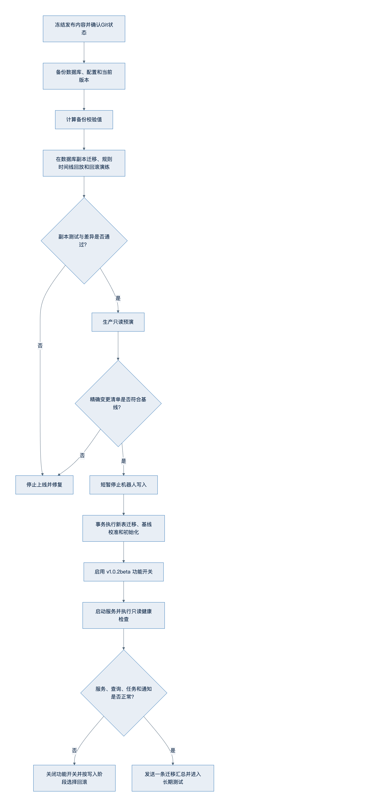
图 11 上线与回滚门禁
上线步骤：
- 记录当前 Git commit、tag、服务状态和数据库路径；
- 创建带时间戳的数据库、配置和运行脚本备份；
- 对备份运行完整性检查并计算 SHA-256；
- 在副本执行 schema 迁移、基线同步、规则时间线回放和回滚演练，不把迁移前历史违规再次计数；
- 对生产库执行只读预演并保存精确差异；
- 短暂停止机器人写入；
- 在单个受控维护窗口内提交迁移和初始化；
- 启用独立功能开关；
- 启动服务，验证目标群过滤、记录联动、调度器、通知队列和查询；
- 发送一条基线迁移汇总；
- 进入长期线上测试。

23. 回滚设计

23.1 紧急停用
关闭 v1.0.2beta 功能开关：
- 停止新策略结算和提醒；
- 现有记录与查询业务继续运行；
- 保留新表和事件现场；
- 新记录可进入待补偿状态，待恢复后处理。

23.2 维护窗口内整库回滚
只有在生产写入尚未恢复、确认 cutover_at 后没有任何合法业务写入时，才允许恢复上线前整库备份：
- 保持机器人停止写入；
- 保留故障数据库、日志和事件队列副本；
- 验证上线后业务表增量为零；
- 恢复上线前数据库备份；
- 恢复 v1.0.1 代码和配置；
- 启动服务并验证记录、查询、证据和群隔离。

23.3 上线运行后的逻辑回滚
一旦机器人恢复写入或进入长期测试，禁止直接恢复上线前整库备份，否则会删除上线后的合法违规记录、撤回、成员状态和证据关联。
运行后回滚必须使用经过副本演练的 v102 逆向投影流程：
- 关闭 v1.0.2beta 功能开关并暂停机器人写入；
- 备份当前完整数据库和相关证据元数据；
- 以 cutover_at、迁移快照和事件账本识别所有 v102 自动写入；
- 按事件逆序冲正 v102 减数、自动状态和旧计时字段，只撤销新模块产生的效果；
- 反向应用基线修正差值，使状态回到上线前基线，再保留上线后现有业务记录带来的合法变化；
- 保留上线后新增的违规记录、撤回记录、成员人工操作、聊天归档和证据，不得从旧备份覆盖这些表；
- 将新表标记为已停用并保留审计，不直接删除；
- 恢复 v1.0.1 代码和配置，运行现有计数同步与查询验证；
- 确认抽样成员满足“上线前状态 + 上线后合法业务增量”；
- 启动服务并发送人工回滚说明。
逆向投影无法证明不丢数据时，保持功能停用并停止完整回滚，等待人工审查。已经发送到 QQ 群的消息无法由数据库回滚撤回，需另发纠正说明。

24. 故障处理与一致性

24.1 幂等
- 违规输入幂等键：source_record_id + record_applied；
- 撤回幂等键：source_record_id + record_withdrawn；
- 周期结算幂等键：cycle_id + due_at + settlement_type + replay_generation；
- 减数幂等键：cycle_id + reduction + replay_generation，并保证同一逻辑结算最多只有一条有效事件；
- 通知幂等键：event_id + message_type + reminder_slot。

24.2 并发
同一成员群域的事件串行处理，不同成员群域允许并发。提交使用成员级锁与状态版本号；版本冲突时重新读取并归约，不能覆盖新状态。

24.3 调度器与连接解耦
周期结算任务不依赖 NapCat WebSocket 是否在线。规则引擎只写状态和通知队列；发送器单独消费队列。服务重启后根据持久化截止时间补算所有已经到期的周期。

24.4 时间跳跃
调度器不依赖“每隔固定秒数一定执行一次”。每次运行都查询 due_at <= now 的状态并使用结算幂等键，因此休眠、重启或短期离线后不会漏算。

25. 验收标准

25.1 数学不变量
- current_count = max(0, total_count - deduct_count) 始终成立；
- v102_operation_count 始终位于 [0, 5]；
- slow 与 stop 不同时存在；
- 同一违规记录只增加一次总次数；
- 同一结算只执行一次减数；
- 被冲正或替代的结算不再进入 deduct_count 与 v102_operation_count；
- 实际减数不超过执行前当前次数；
- 固定减停端点不因人工决定时间漂移；
- 同一条禁言只归属一个减停周期；
- 人工封闭节点不被补录穿透；
- no_cycle_reason 与当前无周期原因一致；
- 目标群外事件没有自定义副作用。

25.2 核心时间线测试
必须覆盖：
- 首条轻度禁言启动普通 14 天周期；
- 普通周期良好后 减数=1；
- 当前次数达到 3 自动减缓；
- 第 1、2、3 次减缓分别为 21、28、35 天；
- 减缓第 2 条轻度使截止时间增加 7 天；
- 减缓第 3 条轻度生成减停建议；
- 任意严重违规生成减停建议；
- 警告不增加次数、不影响周期；
- 管理拒绝建议后下一条违规重新生成建议；
- 普通减停良好、解除并 减数=1；
- 普通减停不良时拒绝解除；
- 等待决定期间记录按已确认归属规则处理；
- 管理延迟决定不改变固定 30 天端点；
- 最后警告 90 天无违规自动恢复并 减数=2；
- 最后警告内新增禁言停止恢复并每小时提醒移出；
- 第 5 次减数后不再启动周期；
- 操作次数达到 5 后仍可人工解除减停；
- 已质询且当前次数为 0 的零减数兜底；
- 到期时间与违规时间相同，先违规后结算；
- 已退群、已移出和已拉黑停止自动操作。
- 普通周期第 2 条后续轻度触发减缓，第 3 条仍通过原普通上下文触发减停建议；
- 不良周期到期且建议待处理时不减数并继续提醒；
- 普通周期建议被拒绝后，从原截止点开始新 14 天周期且不减数；
- 减缓期建议被拒绝后，从原截止点延长 7 天且不减数；
- 最后警告恢复时当前次数为 0 或 1，状态仍恢复但减数为 0 并产生异常提醒；
- 同一时间的禁言、撤回、人工决定、状态更新和周期结算按全序优先级得到固定结果；
- 第 5 次减数后当前次数仍大于 0 时，查询显示 no_cycle_reason=operation_limit；
- 管理延迟跨越多个普通减停端点时，记录归属和补算顺序唯一且不重复。
- 禁言分钟/小时表达确定换算，未知时长不被静默判为轻度且暂停相关自动结算。

25.3 撤回与补录测试
- 撤回使当前次数、标签、等级、周期和减数完整回放；
- 撤回后原计时扣除误记录存在期间经过的现实时间；
- 撤回误记录同时恢复与其有因果关联的状态变化；
- 无关人工操作不被撤回；
- 最近普通周期补录重算该周期和后续自动数据；
- 最近减缓周期补录重算减数、等级和计时；
- 最后警告观察期补录撤销错误自动恢复；
- 久远补录只增加计数；
- 久远严重补录不单独触发严重违规减停建议；
- 补录重演遇到人工封闭节点停止穿透。

25.4 集成与回归测试
- 现有违规记录预览、确认、取消和入库结果保持不变；
- 现有查询文本、排序、当前次数和证据图片展示保持不变；
- 提交后策略联动即时生效；
- 模拟提交后崩溃，补偿扫描只补处理一次；
- 重复调度不重复减数；
- NapCat 离线期间规则照常结算；
- 恢复连接后通知按原时间补发且不重复；
- 服务重启后活动周期和每小时提醒恢复；
- 基线迁移可重复预演且第二次不产生新增差异；
- 数据库副本完整回滚后与上线前校验值一致；
- 目标群外事件不会进入策略表、日志、通知或回复。
- 同一 QQ 在不同群域产生禁言时，计数、标签、周期和减数操作次数完全隔离；
- 四个固定写命令覆盖无权限、缺群域、缺 QQ、空事由、二次确认隔离和非法状态拒绝；
- 通用减停命令不能操作最后警告 90 天观察期；
- 基线迁移排除低频、封存、黑名单和 OOPZ，不改昵称、不伪造违规记录；
- 首次补偿扫描不会把 cutover_record_watermark 之前的历史记录重复计数；
- 迁移后新增一条真实记录，再执行上线后逻辑回滚，该记录及其证据仍然存在；
- 公开 commit、tag、Release 正文和附件的敏感扫描不包含生产标识或私有运维证据。

26. 风险与缓解
风险 | 后果 | 缓解措施
周期规则复杂 | 边界条件算错 | 事件账本、纯归约器、时间线测试和数学不变量
补录影响范围过大 | 历史状态大面积漂移 | 只回算最近周期，人工节点封闭
撤回恢复错误 | 标签和计时不一致 | 因果事件、稳定排序和完整重演
重启或离线 | 漏结算、漏通知 | 持久化截止时间、补算和通知队列
重复任务 | 重复减数 | 业务幂等键和唯一约束
基线数据有误 | 当前次数不准确 | 私有来源哈希、只读预演、逐项差异和数据库备份
公开仓库泄露数据 | 隐私与安全风险 | Git 忽略、提交前敏感扫描、私有迁移输入不入库
回滚后群消息仍存在 | 群内信息与数据库不一致 | 单独发布人工回滚说明
新模块误伤现有查询 | 核心业务回归 | 受控计数适配层和现有查询契约测试

27. 版本与发布管理
本版本目标标识为：
v1.0.2beta
公开 Git/GitHub 发布物必须包含：
- 本 PRD 和独立实施计划；
- 功能代码与自动化测试；
- 中文 CHANGELOG.md 条目；
- 中文更新记录；
- Git commit 和 v1.0.2beta tag；
- GitHub Release 中文说明；
- 可复制到 QQ 群的中文公告；
私有运维证据必须另外保存在服务器受控目录，不得作为 GitHub Release asset：
- 数据库备份及校验值；
- 原始基线表与来源哈希；
- 成员级迁移差异；
- 回滚演练结果和生产验证日志。
公开 commit、tag、GitHub Release 正文和附件均必须经过敏感数据扫描。
未经明确指令，发布流程只生成群公告文案，不自动发送。

28. 中文公告草案
【机器人更新测试公告 v1.0.2beta】
本次更新重构了违规次数的自动减数机制，并进入长期测试。
机器人会根据成员当前次数、违规频率和状态，自动管理普通减数、减缓和减停周期；严重违规、减停到期和最后警告再犯会持续提醒管理组人工处理。机器人不会自动移出成员，也不会替管理决定是否解除减停。
管理组可使用固定命令查询减缓名单、减停名单、减停建议、待办和成员减数日志。所有自动及人工变化均会记录并同步，便于追溯。
本次更新不改变现有违规记录格式、NLP、模糊搜索、记录查询、历史记录和证据图片功能。测试期间如发现计数、标签、周期或提醒异常，请附带事件编号反馈。

29. 技术评审检查项
评审需要明确确认：
- 数学模型是否与现有 total_count、deduct_count 兼容；
- 事件账本和状态投影是否能够独立迁移、独立回滚；
- 人工封闭节点与补录有限回放是否可确定实现；
- 撤回的因果关联是否能从现有操作流程可靠取得；
- 固定减停端点与等待期记录归属是否无歧义；
- 成员级锁、幂等键和唯一约束是否覆盖并发场景；
- 调度器是否完全独立于 NapCat 在线状态；
- 通知队列是否支持每小时提醒、离线补发和去重；
- 基线迁移是否能在数据库副本完整演练；
- 回滚是否同时覆盖代码、数据库、配置和服务；
- 公开 Git 提交是否不含生产标识和私有数据；
- 所有现有查询和记录契约是否有自动化回归保护。

